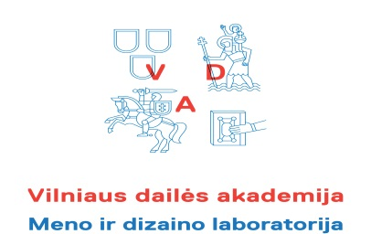
Patvirtinta:
2016 - 09 - 01
Rektoriaus Įsakymu Nr. VĮU - 47

DIZAINO LABORATORIJA
DARBO TAISYKLĖS
CNC FREZAVIMO STAKLĖS
- CNC frezavimo staklėmis gali pjauti apmokytas laboratorijos personalas, išklausęs pirmosios medicininės pagalbos, darbo saugos ir priešgaisrinės saugos instruktažą pasirašytinai darbo saugos ir sveikatos instruktavimo žurnale, susipažinę su įrangos saugos ir sveikatos instrukcijomis.
- Dizaino laboratorijos darbo laiko grafikas:
nuo 8.00 iki 17.00 val.* (*Penktadieniais nuo 8.00 iki 16.00 val.)
pietų pertrauka nuo 12.00 iki 13.00 val.
- CNC frezavimo staklėmis pjaunami objektai, kai:
  - esate užsiregistravęs, t.y. turite iš anksto registruotis– klausti laboratorijos vedėjo;
  - esate pasiruošęs darbinius brėžinius, išsaugotus vienu iš šio formatų:
DXF, DWG, IGES, CADL, VDA-FS, ANVIL, 3D XYZ Points, STEP, ACIS, Catia V1-4, Catia V5, Inventor, Parasolid, Part Modeler, ProE, Solid Edge, SolidWorks, Unigraphics, STL, Rhino, AlphaArt.
- Kai CNC staklės dirba, draudžiama peržengti aplink esančias ribas - nubrėžtas linijas, nes staklės sustos. Griežtai laikytis darbo saugos reikalavimų
- Naudotis CNC staklių kompiuterizuoto apdirbimo centro kompiuteriu ir valdymo pultu – griežtai draudžiama neapmokytiems ir ne Dizaino laboratorijos darbuotojams.
- Laboratorijoje privaloma palaikyti švarą, taupyti elektros energiją, tausoti ir saugoti Akademijos materialinį turtą.
- Studentai medžiagomis aprūpinami dalinai.
- Laboratorijos darbuotojai, aptarnaujantys CNC frezavimo stakles, privalo dėvėti jiems skirtas asmenines apsaugines priemones (respiratorių, klausos apsaugos priemones).
- Neštis maisto produktus bei gėrimus į laboratorijos patalpas, rūkyti jose draudžiama.
- Apsvaigę nuo psichotropinių medžiagų ir alkoholio į laboratoriją neįleidžiami.
- Tris kartus grubiai pažeidus šias taisykles, prarasite galimybę dirbti laboratorijos patalpose.

